**МИНИСТЕРСТВО ОБРАЗОВАНИЯ РЕСПУБЛИКИ БЕЛАРУСЬ**

**УЧРЕЖДЕНИЕ ОБРАЗОВАНИЯ**

**ГОМЕЛЬСКИЙ ГОСУДАРСТВЕННЫЙ ТЕХНИЧЕСКИЙ УНИВЕРСИТЕТ ИМЕНИ П. О. СУХОГО**

Факультет автоматизированных и информационных систем

Кафедра «Информационные технологии»

ОТЧЕТ

ПО ЛАБОРАТОРНОЙ РАБОТЕ № 4

по дисциплине «Операционные системы»

Shell-программирование

Выполнил студент

группы ИТИ-11

*Громыко И. В.*

Проверил преподаватель

*Карась О.В.*

Гомель 2022

**Цель работы:** ознакомиться с основами shell-программирования на ОС Linux.

**Практическое задание**

Создать сценарий реализующий в консольном режиме диалог с пользователем в виде меню. Сценарий должен выполняться циклически пока не выбран пункт «Выход». Первый пункт меню должен выводить информацию о создателе (ФИО, группа) и краткое описание выполняемых действий, второй пункт меню должен вычислять математическое выражение 2.1, а остальные пункты реализуют действия указанные в таблице в соответствии с вариантом. Все параметры задаются в результате диалога с пользователем.

*x*  (*№Компьютера* *№По*_*журналу*) *Возраст* (2.1)

|  |  |
| --- | --- |
| Вариант | Задание |
| 6 | А)Копирование файлов заданного расширения с указанного места в папку «*BackUp*»в каталоге tmp.  Б) Запрос и ввод имени пользователя, сравнение с текущим логическим именем пользователя и вывод сообщения: верно/неверно. |

**Ход работы**

**Порядок выполнения задания.**

На рисунке 1 показан запуск программы в Терминале Linux.

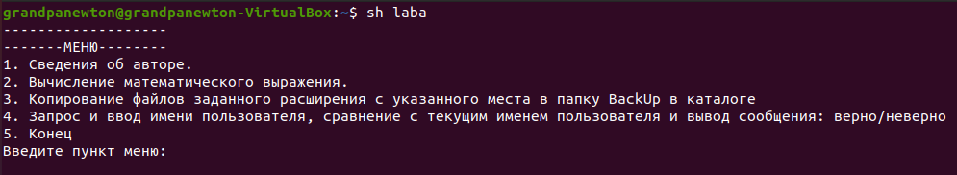

Рисунок 1 – Запуск программы

На рисунке 2 показано выполнение 1-го пункта меню.



Рисунок 2 – Выполнение пункта 1

На рисунке 3 показано выполнение 2-го пункта меню.

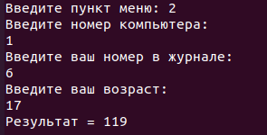

Рисунок 3 – Выполнение пункта 2

На рисунке 4 показан каталог ~/Example до выполнения пункта 3 меню.



Рисунок 4 – Каталог ~/Example до выполнения пункта 3

На рисунке 5 показан каталог /tmp/BackUp до выполнения пункта 3 меню.

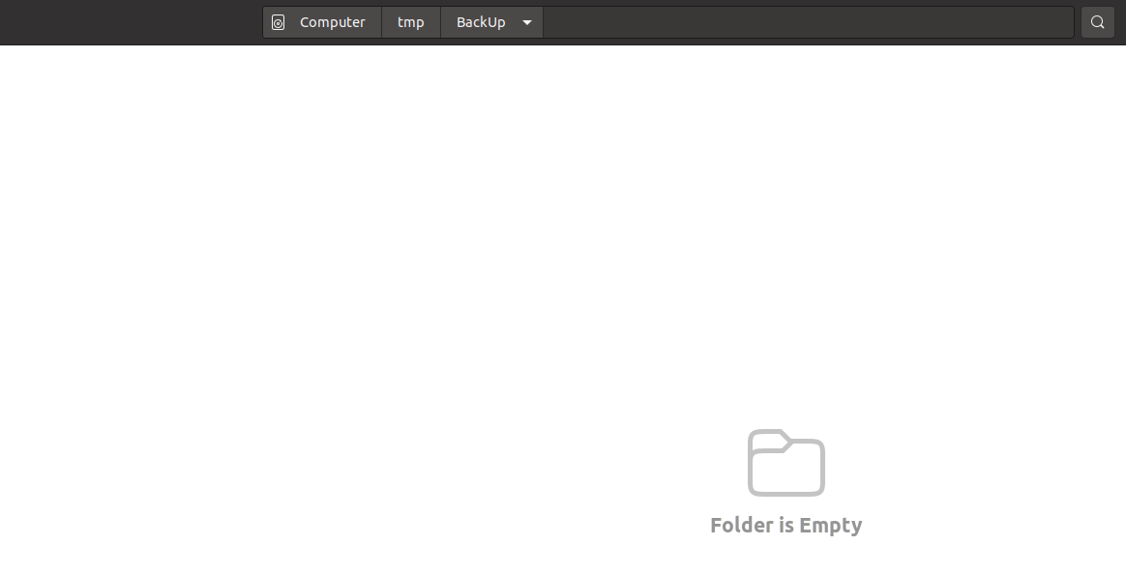

Рисунок 5 – Каталог /tmp/BackUp до выполнения пункта 3

На рисунке 6 показано выполнения 3-го пункта меню.



Рисунок 6 – Выполнения пункта 3

На рисунке 7 показан каталог /tmp/BackUp после выполнения 3-го пункта меню.



Рисунок 7 – Каталог /tmp/BackUp после выполнения пункта 3

На рисунке 8 показано выполнения 4-го пункта меню.

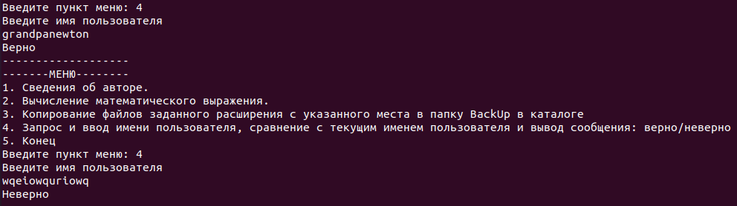

Рисунок 8 – Выполнения пункта 4

На рисунке 5 показано выполнение 5-го пункта меню:



Рисунок 9 – Выполнение пункта 5

**Вывод:** в процессе работы ознакомились с основными командами, циклами, условными конструкциями Shell-программирования.

**ПРИЛОЖЕНИЕ А**

**Листинг программы**

**Листинг программы laba:**

while true

do

echo "-------------------"

echo "-------МЕНЮ--------"

echo "1. Сведения об авторе."

echo "2. Вычисление математического выражения."

echo "3. Копирование файлов заданного расширения с указанного места в папку BackUp в каталоге"

echo "4. Запрос и ввод имени пользователя, сравнение с текущим именем пользователя и вывод сообщения: верно/неверно"

echo "5. Конец"

read -p "Введите пункт меню: " menu

if [ "$menu" = "1" ]

then

echo "Автор: Громыко Иван Владимирович, ИТИ-11"

else

if [ "$menu" = "2" ]

then

echo "Введите номер компьютера: "

read comp

echo "Введите ваш номер в журнале: "

read number

echo "Введите ваш возраст: "

read age

b=`expr $comp \* $age + $number \* $age`

echo "Результат = $b"

else

if [ "$menu" = "3" ]

then

#echo "Введите место, откуда нужно скопировать файл"

#read d

echo "Введите расширение файлов"

read y

cp ~/Example/*.$y /tmp/BackUp

else

if [ "$menu" = "4" ]

then

echo "Введите имя пользователя"

read e

if [ "$USER" = "$e" ]

then echo "Верно"

else echo "Неверно"

fi

else if [ "$menu" = "5" ]

then

exit 0

fi

fi

fi

fi

fi

done